AUSZUG aus dem Hauptvortrag beim Symposium „Kinder an der Wurzel stärken“
am 23. November 2018 in Eisenstadt

Vortragende: Dr. Eva Maria Waibel

Thema des Vortrags

Wie werden Kinder ermutigt, ihre Potenzialität und somit ihre Persönlichkeit zu entfalten?

Grundsätzlich geht es um die Frage: Orientieren wir uns an dem, wie sich Kinder uns gerade zeigen oder orientieren wir uns an deren Ressourcen – oder wie ich lieber sagen möchte – an deren Potenzialität? Da sind wir im Bereich der Sprachenvielfalt und der Interkulturalität.
Immer kommt es auf die einzelne Person, das einzelne Kind an, ob sie (es) diese unsere Anregung aufgreift oder auch nicht, ob sie (es) Lernangebote annimmt oder eben nicht. Es kommt nur zum Teil darauf an, was sich Erziehende und Lehrende vorstellen, sondern auch auf das, was das Kind selbst – bewusst oder unbewusst – möchte. Daher ist es auch wichtig, dem Kind seine Verantwortung zurückzugeben, dem Kind aufzuzeigen, dass es für seine bewussten/unbewussten Handlungen/Nichthandlungen verantwortlich ist.
Karl Jaspers drückt dies so aus: „Der Mensch wird ganz er selbst durch die Sache, die er zur seinen macht“. Was heißt das? Das heißt, dass wenn wir uns ganz einer für uns wesentlichen Sache hingeben, ganz in ihr aufgehen, dann wirkt dies auf uns zurück. Für die Entwicklung ihrer Persönlichkeit und Potenzialität benötigen Kinder als Basis Sicherheit, Beziehung, Wertschätzung und Sinn. Darüber hinaus braucht es möglicherweise auch Zumutung, eine nicht verwöhnende Haltung sowie eine fehlerfreundliche Fehlerkultur.
Im Umkehrschluss heißt dies: Durch Fordern, Maßregeln, Nörgeln, Herabsetzen, Tadeln, Strafen, ... ja, auch nicht durch Belohnungen und nicht automatisch durch Loben werden Potenzialität und Persönlichkeitsentwicklung gefördert, ebenso wenig durch eine Erziehung zur Anpassung, durch Laisser-faire oder durch eine autoritäre Erziehung. Ralph Waldo Emerson meint sogar: „Wessen wir am meisten im Leben bedürfen ist jemand, der uns dazu bringt, das zu tun, wozu wir fähig sind“. Es kommt darauf an, genau hinzusehen, hinzuhören und hinzuspüren. Als Pädagog/innen könnten wir vor allem Perlentaucher/innen (nicht Defizitfahnder/innen) sein.

Die vier Grundthemen in der Pädagogik

- Grundthema: Das Kind in der Welt

Kinder brauchen Schutz
Schutz schaffen wir durch (bedingungslose) Annahme des Kindes, durch Sorge um seine Unversehrtheit in körperlicher, psychischer und geistiger Hinsicht, durch präsente Erziehende, durch eine Vertrauenskultur, durch ein positives Klima, Ruhe, Geborgenheit, ... Psychischer Schutz entsteht auch durch Angenommensein durch andere Personen.

Kinder brauchen auch Raum
Raum erhält das Kind dadurch, dass es körperlichen, psychischen und geistigen „Auslauf“ bekommt, dass es ermuntert wird, sich von den Bezugspersonen wegzubewegen und sich auf die Welt einlassen zu dürfen.

Kinder brauchen auch Halt
Halt geben Ordnung, Regelmäßigkeit, Rhythmus, Rituale, Regeln, Feste, Traditionen, Wertklarheit, Orientierung und damit transparent und klar agierende Erziehende. Aber auch tragfähige Beziehungen vermitteln inneren Halt, ebenso eigenes Können, eigene Fähigkeiten und Fertigkeiten.

Schutz, Raum und Halt bilden die Wurzeln eines Baumes.

- Grundthema: Das Kind und sein Leben

Kinder – wir alle – brauchen Beziehung. Damit Beziehung sich ausfalten kann, sind Zeit und Nähe unverzichtbare Begleiter. Zeit kann daher als Luft zum Atmen für die Beziehung angesehen werden. Beziehung, Zeit und Nähe bilden den Baumstamm des Baumes. Je stabiler der Stamm, desto stärker ist der Baum, desto mehr Äste können daraus entstehen. Der Stamm entscheidet darüber, wie viele Zweige sich entwickeln können und wie stark sich diese entfalten können.
Einen wichtigen Faktor bildet die Beziehung zu „Dingen“. Für optimale Lernprozesse ist nicht nur die Beziehung zwischen Lernenden und Lehrenden entscheidend, sondern auch deren jeweilige Beziehung zum Lerngegenstand. Es ist entscheidend, wie ich als Lehrperson zum Lernstoff stehe. Genauso wichtig ist aber die Beziehung, die aus deren eigenem Interesse erwächst. Dies ist dann der Fall, wenn Kinder von sich aus ganz erpicht darauf sind, mehr über den Lerngegenstand zu erfahren.

Diese drei untereinander verbundenen Beziehungsebenen nenne ich das pädagogische Lerndreieck.
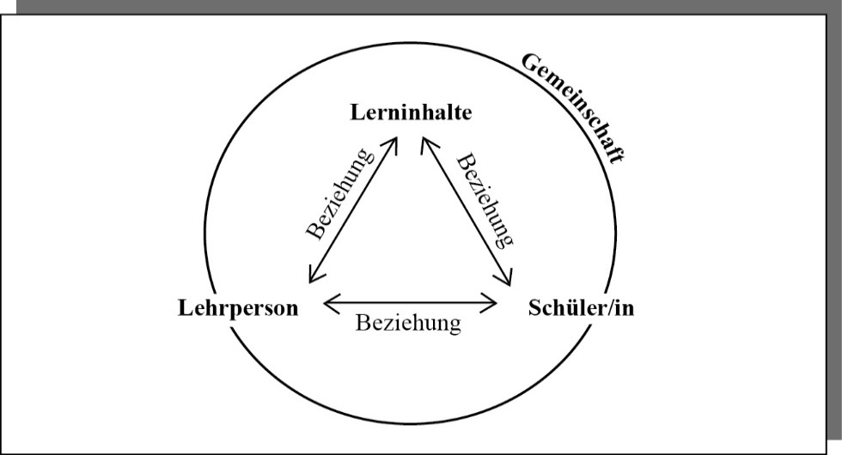

Das Konzept der Personalen Werte wurde von Viktor Frankl erarbeitet. Für ihn gab es neben den Allgemeinen Werten, also jenen Werten, die im Allgemeinen in einer Gesellschaft als gut empfunden werden, auch die Personalen Werte. Diese können wir als ganz tief liegende Interessen einer Person bezeichnen. Personale Werte werden nicht verstandesmäßig erfasst. Sie werden gespürt. Das heißt, sie haben eine starke emotionale und personale Komponente.
Die Personalen Werte lassen sich in drei Wertstraßen zusammenfassen:
Erlebniswerte, Schöpferische Werte und Einstellungswerte.
- Erlebniswerte. Erlebniswerte sind jene Werte, die durch eigenes Erleben realisiert werden.
- Schöpferische Werte. Schöpferische Werte setzen wir dadurch um, dass wir etwas in die Welt schaffen, sei es eine Sache oder eine Idee, auch in der Form, dass wir einem anderen oder uns selbst etwas mitgeben.
- Einstellungswerte. Diese kommen dann zum Tragen, wenn die beiden ersten Wertestraßen „verschüttet“ sind und nicht mehr „begangen“ werden können.

Entscheidend ist hier: Es gibt nichts, was unseren Willen – und damit unsere Motivation – stärker beeinflusst als ein erkannter Wert. Wir könnten – in Abwandlung eines bekannten Sprichworts sagen - : Wo ein Wille ist, ist ein Weg. Denn wenn uns etwas wirklich wichtig und wertvoll ist, werden wir Mittel und Wege finden, dieses Vorhaben auch umzusetzen.

Dieses Spüren, dass es im Grunde gut ist, dass wir sind, das Spüren, dass das Leben an sich schön ist (auch wenn vielleicht zurzeit gerade dunkle Wolken über uns hängen oder ein Sturm durchzieht) bezeichnen wir als Grundwert. Grundwert erwerben wir, wenn wir in Beziehungen erleben, dass sich uns jemand zuwendet, dass wir gemocht werden. Im Gegenzug beeinflusst der Grundwert alle unsere Emotionen und Beziehungen.
Beziehung, Zeit und Nähe sind die Bausteine für den Erwerb des Grundwerts.

3. Grundthema: Das Kind und seine Identität

Die sich ausfaltenden Äste und Zweige des Baumes stehen für die Entfaltung des Baumes und – in unserem Bild – der Person. Auf der Basis der dritten Säule lernen Kinder, ganz bei sich selbst zu sein und sich in Freiheit und Verantwortung selbst zu entfalten und zu gestalten. Dies bedingt die Frage und geht von der Frage aus: Haben die Kinder das Gefühl, so sein zu dürfen, wie sie sind?
Die Bausteine für den Erwerb des darauf aufbauenden Selbstwerts sind Be-Achtung, Wertschätzung und Gerechtheit/ Gerechtigkeit.

4. Grundthema: Das Kind und sein sinnvolles Tun

Im vierten Grundthema schauen wir darauf, dass wir unsere Anliegen, unsere Werte umsetzen (können). Dieses steht für die Sinnverwirklichung der Person und mündet in die Fragen: Sehen wir und die Kinder, wofür unser Leben gut ist oder sein könnte? Spüren wir durch welche eigenen Werte Sinn erfahren werden kann? Dies sind die Früchte und Samen des Baums.
Es sind wiederum drei Bausteine, nämlich Strukturen, Tätigkeitsfelder und personale Werte, die dem Sinn zum Durchbruch verhelfen.

- Strukturen geben Orientierung und Motivation. Sowohl zu Hause als auch in Bildungsinstitutionen geht es darum, Gemeinschaft zu erleben, aber auch darum, das Lernen in einen Kontext zu stellen. (Wozu gehe ich in die Schule? Wozu lerne ich? Wozu lerne ich Mathematik? Wozu muss ich orthografisch richtig schreiben können? ...)
- Tätigkeitsfelder
Kinder und Jugendliche brauchen Tätigkeitsfelder in denen sie Verantwortung übernehmen und eigene Werte umsetzen, Werte und Handlungen in Übereinstimmung bringen, sich erproben und beweisen können. Durch Tätigkeitsfelder erleben wir uns als bedeutsam, besonders dann, wenn wir als Person gefragt und gefordert sind.

- Werte in der Zukunft: Jede/r von uns möchte, dass aus unserem Einsatz für eine
Sache etwas Sinnvolles entsteht, etwas, das Zukunft hat und in die Zukunft wirkt. Sowohl zu Hause als auch in Bildungsinstitutionen geht es darum, eigene Werte leben zu dürfen, eigene Schwerpunkte beim Lernen setzen zu dürfen.

Weitere Maßnahmen zur Ermutigung

Ermutigung und Zumutung
Kinder zu ermutigen ist das Eine, ihnen aber auch etwas zuzumuten ist das Andere. Ermutigung hat auch mit Zumutung zu tun. In beiden Wörtern steckt das Wort MUT.

Verwöhnung
Genau dies unterlassen wir bei einer verwöhnenden Erziehung. Kindern Schutz, Raum und Halt zu geben und in Beziehung mit ihnen zu sein, bedeutet nicht, alles zu tun, was diese sich (gerade augenblicklich) wünschen.

Fehlerkultur
Für das Lernen sehr entscheidend ist es, dass es eine Fehlerkultur gibt, die Kinder nicht immer wieder in ihrem Selbstwert herabsetzt, sondern die ihnen Mut macht.

Schlussbemerkungen

Ich wollte Ihnen aufzeigen, wie Kinder ermutigt werden können, ihre sozial-emotionalen Kompetenzen auf- und auszubauen. Ermutigung kennt – wie Erziehung – keine Rezepte aber dafür die Zugangswege (Zutaten). Ermutigung hat sehr viel damit zu tun, dass wir selbst den Mut haben, uns auf die Kinder einzulassen. Wesentlich ist es, in der Achtsamkeit, in der Offenheit, in der eigenen Wertklarheit, Kinder mit dem Herzen zu sehen.

Gekürzte Inhalte zusammengefasst:
Christine Rammesmayer, Projektkoordinatorin Land Burgenland

